# ТЕСТИРОВАНИЕ

## Тест-требования

К разработанному приложению предъявлены следующие тест-требования:

1. Инициализация массива.
   1. Проверить, что нельзя ввести неправильное значение в длину массива.
   2. Проверить, что после корректного ввода массива, он будет успешно инициализирован и выведен на экран.
2. Сортировка.
   1. Проверить, что сортировка выполняется по убыванию по сочетанию двух свойств
3. Сохранение файла.
   1. Проверить, что данные успешно сохраняются в файл

## Тест-план

На основе данных тест-требования, разработан тест-план, состоящий из 4 тестов:

Тестовый пример 1.

Номер тест требования 1.1.

Описание теста: протестировать правильность обработки вводимых пользователем данных.

Входные данные:

1. Позитивное — количество элементов массива: 3;
2. Негативное — количество элементов массива: qwe;

Ожидаемые выходные данные: при позитивном варианте — продолжение работы программы, при негативном — повторный ввод запрашиваемого значения.

Сценарий позитивного варианта:

1. Запустить программу.
2. При запросе количества элементов массива, ввести 3.

Сценарий негативного варианта:

1. Запустить программа.
2. При запросе количества элементов массива, ввести «qwe»

Тестовый пример 2.

Номер тест требования 1.2.

Описание теста: протестировать правильность заполнения массива.

Входные данные:

1. Позитивное — количество элементов массива: 1; название журнала: Журнал; имя издателя: Иванов; цена: 160,56; номер ISSN: 123456.
2. Негативное — количество элементов массива: 1; название журнала: Журнал; имя издателя: Иванов; цена: цена; номер ISSN: 123456.

Ожидаемые выходные данные: при позитивном варианте — данные успешно внесутся в массив и отобразятся на экране, при негативном — программа попросит ввести значение заново.

Сценарий позитивного варианта:

1. Запустить программу.
2. При запросе количества элементов массива, ввести — 1.
3. Ввести название журнала «Журнал».
4. Ввести имя издателя «Иванов».
5. Ввести цену – 160,56
6. Ввести ISSN — 123456.

Сценарий негативного варианта:

1. Запустить программу.
2. При запросе количества элементов массива, ввести — 1.
3. Ввести название журнала «Журнал».
4. Ввести имя издателя «Иванов».
5. Ввести цену – «цена»
6. Ввести ISSN — 123456.

Тестовый пример 3.

Номер тест требования 2.1.

Описание теста: протестировать правильность работы сортировки, она должна выполняться по возрастанию по сочетанию двух свойств: Цена + название.

Входные данные: количество элементов массива: 1;

1. название журнала: Арбуз; имя издателя: Иванов; цена: 160,56; номер ISSN: 123456
2. название журнала: Ягуар; имя издателя: Иванов; цена: 160,56; номер ISSN: 123456
3. название журнала: Ягуар; имя издателя: Иванов; цена: 166,56; номер ISSN: 123456

Ожидаемые выходные данные: сообщение об успешной сортировки и вывод результатов на экране согласно возрастанию по двум полям.

Сценарий:

1. Запустить программу.
2. При запросе количества элементов массива, ввести — 3.
3. Ввести название журнала «Арбуз».
4. Ввести имя издателя «Иванов».
5. Ввести цену – 160,56
6. Ввести ISSN — 123456.
7. Ввести название журнала «Ягуар».
8. Ввести имя издателя «Иванов».
9. Ввести цену – 160,56
10. Ввести ISSN — 123456.
11. Ввести название журнала «Ягуар».
12. Ввести имя издателя «Иванов».
13. Ввести цену – 166,56
14. Ввести ISSN — 123456.

Тестовый пример 4.

Номер тест требования 3.1.

Описание теста: протестировать сохранения файла с данными массива каталог программы.

Входные данные: количество элементов массива: 1; название журнала: Журнал; имя издателя: Иванов; цена: 160,56; номер ISSN: 123456.

Ожидаемые выходные данные: успешное сохранение файла в корневой каталог программы.

Сценарий:

1. Запустить программу.
2. При запросе количества элементов массива, ввести — 1.
3. Ввести название журнала «Арбуз».
4. Ввести имя издателя «Иванов».
5. Ввести цену – 160,56
6. Ввести ISSN — 123456.

## Результаты тестирования

Тестовый пример 1.

Специалист по тестированию: Минаев Георгий Владимирович.

Дата и время тестирования: 19 мая 2021 года 12:16.

Сценарий позитивного варианта:

1. Запустить программу.
2. При запросе количества элементов массива, ввести 3.

Сценарий негативного варианта:

1. Запустить программа.
2. При запросе количества элементов массива, ввести «qwe»

Фактический результат:



Рисунок 1 — Результат позитивного тестирования



Рисунок 2 — Результат негативного тестирования

Вывод: соответствует ожидаемым выходным данным.

Тестовый пример 2.

Специалист по тестированию: Минаев Георгий Владимирович.

Дата и время тестирования: 19 мая 2021 года 12:21.

Сценарий позитивного варианта:

Запустить программу.

1. При запросе количества элементов массива, ввести — 1.
2. Ввести название журнала «Журнал».
3. Ввести имя издателя «Иванов».
4. Ввести цену – 160,56
5. Ввести ISSN — 123456.

Сценарий негативного варианта:

1. Запустить программу.
2. При запросе количества элементов массива, ввести — 1.
3. Ввести название журнала «Журнал».
4. Ввести имя издателя «Иванов».
5. Ввести цену – «цена»
6. Ввести ISSN — 123456.

Фактический результат:

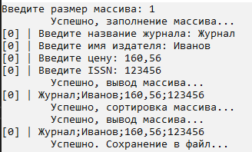

Рисунок 3 — Результат позитивного тестирования

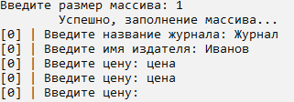

Рисунок 4 — Результат негативного тестирования

Вывод: соответствует ожидаемым выходным данным.

Тестовый пример 3.

Специалист по тестированию: Минаев Георгий Владимирович.

Дата и время тестирования: 19 мая 2021 года 12:24.

Сценарий:

1. Запустить программу.
2. При запросе количества элементов массива, ввести — 3.
3. Ввести название журнала «Арбуз».
4. Ввести имя издателя «Иванов».
5. Ввести цену – 160,56
6. Ввести ISSN — 123456.
7. Ввести название журнала «Ягуар».
8. Ввести имя издателя «Иванов».
9. Ввести цену – 160,56
10. Ввести ISSN — 123456.
11. Ввести название журнала «Ягуар».
12. Ввести имя издателя «Иванов».
13. Ввести цену – 166,56
14. Ввести ISSN — 123456.

Фактический результат:

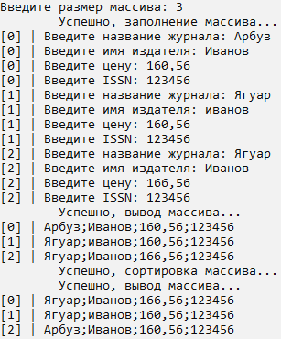

Рисунок 5 — Результат выполнения программы

Вывод: соответствует ожидаемым выходным данным.

Тестовый пример 4.

Специалист по тестированию: Минаев Георгий Владимирович.

Дата и время тестирования: 19 мая 2021 года 14:30.

Сценарий:

1. Запустить программу.
2. При запросе количества элементов массива, ввести — 1.
3. Ввести название журнала «Арбуз».
4. Ввести имя издателя «Иванов».
5. Ввести цену – 160,56
6. Ввести ISSN — 123456.

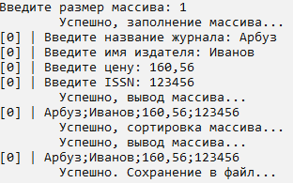

Рисунок 6 — Результат выполнения программы

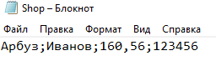

Рисунок 7 — Содержание файла после выполнения программы

Вывод: соответствует ожидаемым выходным данным.